**Федеральное государственное образовательное бюджетное учреждение  
высшего образования   
«Финансовый университет при Правительстве РФ»**

**КОЛЛЕДЖ ИНФОРМАТИКИ И ПРОГРАММИРОВАНИЯ**

**Лабораторная работа № 2**

**по дисциплине Компьютерные сети**

Выполнил студент

Минин Дмитрий Александрович 2ИСИП-321

Проверил: Сибирев И.В.

____________ ___________

оценка подпись

Москва, 2023

# Работа №1

**Кодирование информации в инфокоммуникационных системах**

**и сетях**

## Цель работы

1 Знакомство с принципами кодирования информации в

инфокоммуникационных системах и сетях (ИКСС);

2 Изучение параметров и характеристик основных кодов, используемых в ИКСС;

3 Знакомство с основными кодами, применяемыми в ИКСС;

4 Получение практических навыков кодирования информации.

## Краткая теоретическая справка

Информация в ИКСС предается в основном по кабельным каналам связи (электрическим или оптическим). При этом передаваемая информация кодируется. Само понятие «кодирование» является неоднозначным, и его трактовка зачастую зависит от конкретной области его применения. В нашем случае под кодированием будем понимать следующее: каждой последовательности битов передаваемой информации ставится в соответствие набор сигналов (электрических или оптических), которые передаются по кабелю.

При выборе кода для конкретной инфокоммуникационной системы или сети или при разработке нового кода следует учитывать следующие основные моменты.

1. Количество уровней сигнала для данного кода. В самом простом случае число уровней равно двум, например, логической единице соответствует высокий уровень сигнала, а логическому нулю – низкий (или нулевой) уровень сигнала. Использование двухуровневого кода позволяет получить наибольшую устойчивость канала передачи информации к воздействию внешних электромагнитных помех. Недостатком двухуровневого кода является трудность синхронизации передатчика и приемника информации, так как в этом случае временные битовые интервалы этих устройств должны быть строго одинаковыми. При этом надо иметь в виду, что чем большее число бит информации передается в одном пакете, тем с большей точностью должны быть выдержаны битовые интервалы у передающего и у приемного устройств (сетевых адаптеров). Для синхронизации битовых интервалов используют коды с числом уровней более двух (3, 4 или 5 уровней). При этом чем больше уровней имеет код, тем ниже помехозащищенность канала передачи данных. Можно сказать, что при использовании в инфокоммуникационных системах и сетях многоуровневых кодов приходится иметь дело с практически аналоговыми сигналами, которые значительно больше искажаются под действием внешних электромагнитных помех по отношению к цифровым сигналам.

2. Синхронизация приема битов. Сетевой адаптер компьютера приемника информации должен надежно определять, когда заканчивается один бит и начинается другой бит. Некоторые коды предъявляют повышенные требования к приемнику информации, так как при их использовании синхронизация приема бит затруднена. Другие коды позволяют четко определять границы бит, и в этом случае понижаются требования к сетевому адаптеру принимающего компьютера.

3. Возможность использования гальванической развязки. Электрические сигналы при использовании некоторых кодов имеют постоянную составляющую. При использовании других кодов электрические сигналы не имеют постоянной составляющей. Одним из распространенных способов обеспечения гальванической развязки является использование трансформатора, через который постоянная составляющая сигнала не передается. Кроме этого, наличие постоянной составляющей в напряжении первичной обмотки трансформатора отрицательно сказывается на его работе и, в ряде случаев, это может привести к потере трансформатором работоспособности. Таким образом, при использовании кодов, электрические сигналы которых не содержат постоянной составляющей, решение задачи организации гальванической развязки существенно упрощается (достаточно наличие развязывающего трансформатора).

4. Требуемое аппаратное обеспечение процессов кодирования и декодирования. Для преобразования битов передаваемой информации в уровни электрического сигнала используются электронные устройства − кодировщики. Преобразование уровней сигнала в биты принимаемой информации осуществляется с помощью других устройств − декодировщиков. Сложность аппаратного обеспечения процессов кодирования и декодирования определяется конкретным кодом, используемым в ИКСС.

5. Возможность использования различных сред передачи информации. Основными средами передачи информации в ИКСС являются: электрические кабели, оптоволоконные кабели, радиоэфир. Для передачи по электрическим кабелям можно использовать коды, электрические сигналы, соответствующие которым, являются двухполярными (изменяется полярность напряжения). В то же время передавать по оптоволоконным кабелям двухполярные световые сигналы не представляется возможным.

6. Требуемая полоса пропускания кабеля при заданной скорости передачи данных. При одинаковой скорости передачи информации разные коды требуют разной полосы пропускания кабеля. В основном это определяется числом изменения уровней электрического сигнала в пределах одного битового интервала. Чем больше число изменений уровня сигнала в пределах битового интервала, тем большая полоса пропускания кабеля требуется при использовании данного кода.

7. Детектирование начала и окончания процесса передачи информации. Сетевому адаптеру компьютера, который принимает информацию, необходимо точно фиксировать моменты времени, когда в сети идет передача (линия занята), и моменты времени, когда передачи нет (линия свободна). Использование некоторых кодов позволяет значительно упростить эту задачу. В то же время применение в инфокоммуникационных системах и сетях других кодов данную задачу сильно усложняет.

8. Количество требуемых линий передачи данных. Обычно стремятся к сокращению количества линий передачи информации. Для этого хорошо подходит определенный набор кодов. Но некоторые коды обусловливают необходимость увеличения количества линий передачи. То есть иногда требуется две, три и даже четыре линии передачи.

## Задания

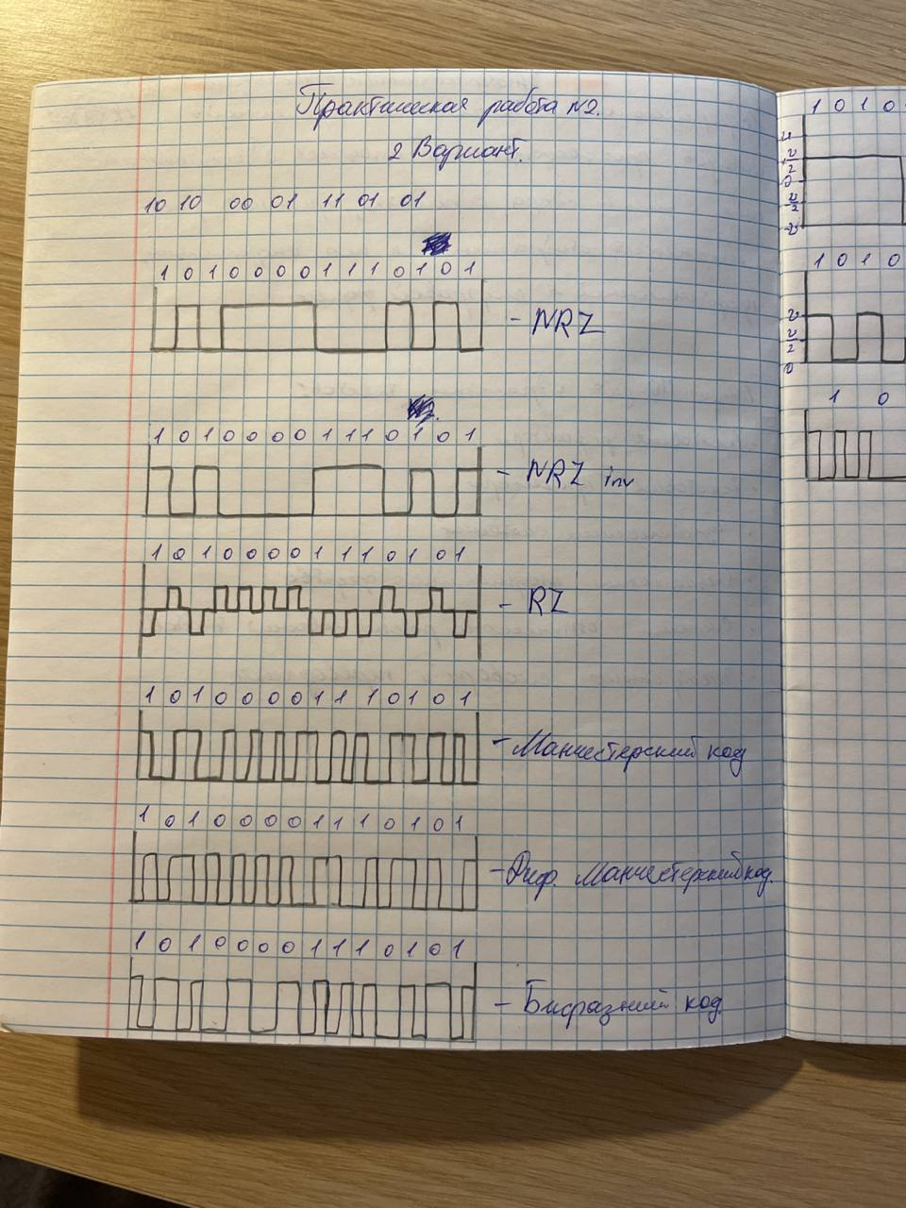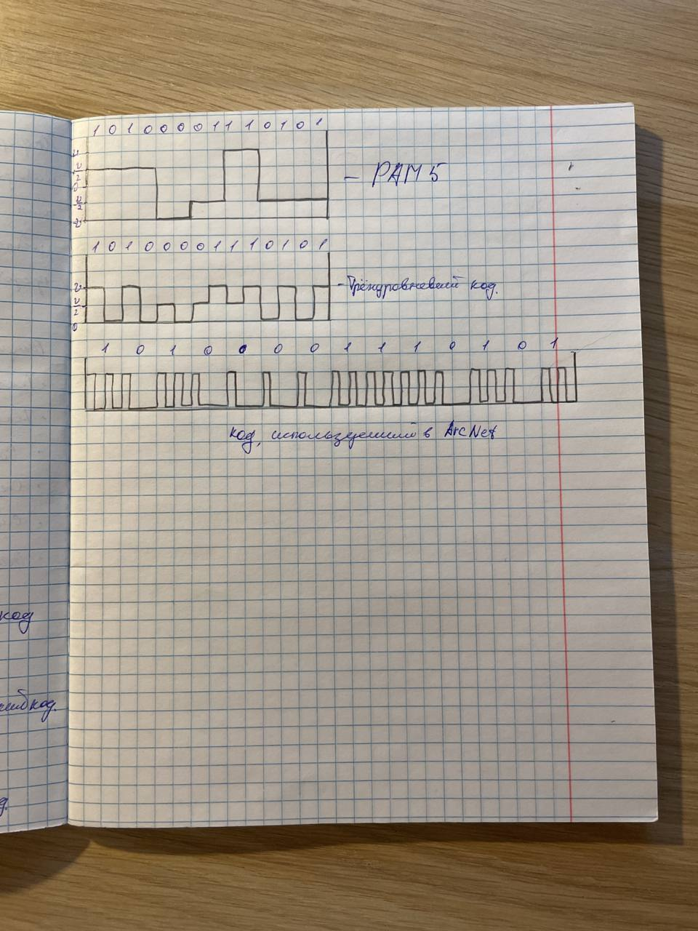

Ответы на контрольные вопросы

1. Назовите основные характеристики кодов.

Основными характеристиками кода являются:

* количество уровней сигнала для данного кода
* синхронизация приёма битов
* возможность использования гальванической развязки
* требуемое аппаратное обеспечение процессов кодирования и декодирования
* возможность использования различных сред передачи информации
* детектирование начала и окончания процесса передачи информации
* количество требуемых линий передачи данных

1. Какому условию должен удовлетворять код, чтобы можно было использовать трансформатор для гальванической развязки линии передачи информации?

Одним из распространенных способов обеспечения гальванической развязки является использование трансформатора, через который постоянная составляющая сигнала не передается.

1. Принцип кодирования последовательности битов кодом NRZ.

Логическому нулю соответствует высокий уровень электрического сигнала, логической единице – низкий уровень сигнала.

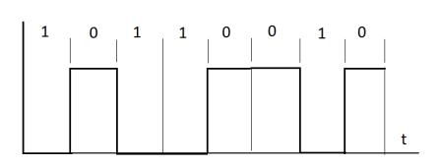

1. Недостатки и преимущества кода NRZ по сравнению с многоуровневыми кодами.

Преимущества:

* позволяет использовать самую простую кодирующую и декодирующую аппаратуру.
* не требует широкой полосы пропускания кабеля.

Недостатки:

Недостатком кода NRZ является то, что использование данного кода затрудняет синхронизацию приема бит и определение начала и окончания передачи сетевым адаптером, встроенным в компьютер, принимающий информацию.

1. Почему при использовании кода NRZ невозможно передавать длинные битовые последовательности?

Дело в том, что, когда сетевой адаптер передающего компьютера формирует электрический сигнал, пересылаемый по сети, он задает временные границы битов, опираясь на сигналы своего тактового генератора. Аппаратура принимающего компьютера устанавливает границы бит в соответствии со своим тактовым генератором. Несмотря на то, что тактовые генераторы достаточно точны (используется кварцевая стабилизация), они не синхронизируются друг с другом. В результате возможна рассинхронизация часов передающего и принимающего компьютеров, причем это расхождение может достигать одного или нескольких битовых интервалов за время передачи пакета.

1. Принцип кодирования последовательности битов кодом RZ.

Код ставит в соответствие логической единице переход от отрицательного пика напряжения к нулю в середине битового интервала и логическому нулю – переход от положительного пика напряжения к нулю в середине битового интервала.

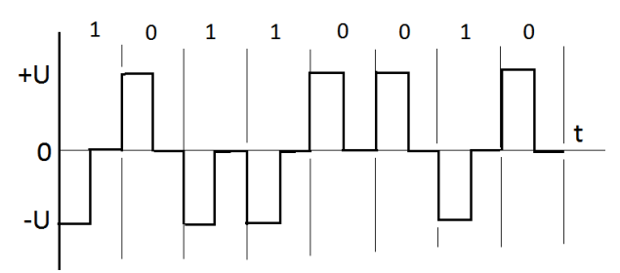

1. Преимущества и недостатки кода RZ по сравнению с кодом NRZ.

Преимущества:

* с помощью кода можно передавать последовательности бит любой длительности.
* использование кода упрощает детектирование начала и окончания передачи

Недостатки:

* недостатком кода, помимо сложности его аппаратной поддержки, является то, что его использование требует при той же самой скорости передачи данных в два раза большей полосы пропускания кабеля, по сравнению с кодом NRZ.
* код RZ проигрывает коду NRZ в плане помехозащищенности канала передачи информации при их использовании.

1. Манчестерский код.

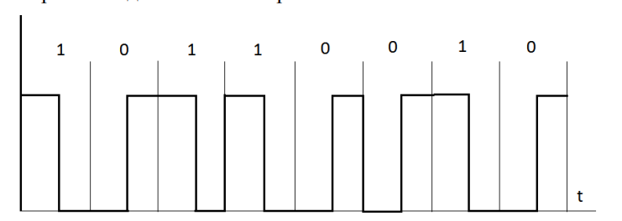

В середине каждого битового интервала происходит изменение уровня электрического сигнала, то есть манчестерский код, так же как и код RZ, является самосинхронизирующимся. Логической единице соответствует переход с верхнего уровня к нулю, логическому нулю – переход от нуля к верхнему уровню сигнала.

Частота изменения уровня сигнала максимальна при кодировании последовательности нулей или единиц. Период изменения сигнала в этом случае будет равен битовому интервалу.

1. Дифференциальный манчестерский код.

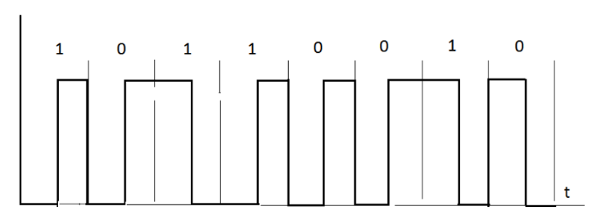

При использовании дифференциального манчестерского кода уровень напряжения электрического сигнала также, как и в случае манчестерского кода, изменяется в середине каждого битового интервала. В соответствии с дифференциальным манчестерским кодом в случае логической единицы изменение уровня сигнала в начале соответствующего битового интервала не происходит. При кодировании логического нуля в начале соответствующего битового интервала изменяется уровень напряжения электрического сигнала. Далее будем рассматривать манчестерский код.

10) Детектирование начала и окончания передачи данных при манчестерском кодировании.

Для детектирования начала передачи информации по каналу связи необходимо, чтобы первый переход уровня напряжения электрического сигнала при передаче первого бита имел фиксированный вид. Например, отсутствие передачи информации в линии соответствует низкому уровню сигнала (около нуля вольт). Тогда при передаче первого бита информации необходимо, чтобы на первом битовом интервале уровень сигнала изменился с низкого уровня на высокий уровень. Другими словами, необходима некоторая стартовая последовательность определенного вида.

11) Бифазный код.

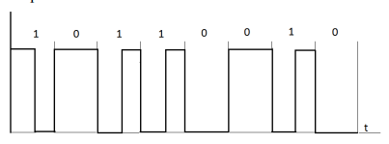

Бифазный и манчестерский коды имеют схожие моменты, например, перепады уровня напряжения электрического сигнала в начале и в середине битовых интервалов. Отличия бифазного кода от манчестерского кода: перепады напряжения сигнала в середине битового интервала происходят только при кодировании логической единицы; в начале каждого битового интервала происходит изменение уровня сигнала, независимо от того, кодируется ли на битовом интервале логический ноль или логическая единица; направление перепада напряжения в пределах битового интервала (при кодировании логической единицы) не имеет значения.

12) Код 4B/5B.

Код 4В/5В относится к классу избыточных кодов, суть которых заключается в том, что подлежащая кодированию последовательность битов разбивается на блоки (их еще называют символами), каждый из которых впоследствии заменяется соответствующим блоком битов (символом) с большим числом битов, по сравнению с исходными блоками битов. В случае кода 4В/5В подлежащая кодированию последовательность битов делится на блоки по четыре бита в каждом, и затем каждому из таких блоков битов ставится в соответствие блок, состоящий из пяти битов.

13) Преимущества и недостатки избыточных кодов.

Преимущества и недостатки:

* не требует широкой полосы пропускания от используемого электрического кабеля. В то же время в коде 4В/5В устранен такой недостаток кода NRZ, как отсутствие самосинхронизации.
* вследствие применения избыточного кодирования, при использовании кода 4В/5В требование к полосе пропускания кабеля всё же увеличивается на 25%, но это все равно лучше, по сравнению с другими самосинхронизирующимися кодами, рассмотренными ранее, использование которых неизбежно требуют удвоения полосы пропускания кабеля (витой пары) по сравнению с кодом NRZ.

14) Код PAM 5.

При кодировании информации с помощью пятиуровневого кода РАМ 5 напряжение электрического сигнала имеет пять уровней (-U, -U/2, 0 В, +U/2, +U).

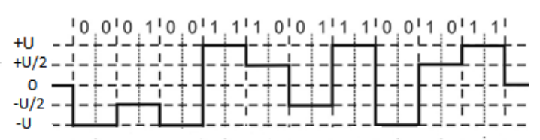

Недостатком кода является то, что сформированный электрический сигнал имеет большое число уровней и, как следствие, канал связи обладает низкой помехозащищенностью (по сравнению с классическим двухуровневым цифровым сигналом).

15) Трехуровневый самосинхронизирующийся код.

Трехуровневый самосинхронизирующийся код был разработан для использования в оптоволоконных сегментах сетей.

Логическому нулю соответствует низкий уровень (ноль), логической единице – высокий уровень (U). Однако, если кодируется последовательность, состоящая из нескольких логический нулей или единиц, то сигнал не остается на низком или высоком уровнях, а периодически принимает среднее значение. Таким образом, в начале каждого битового интервала происходит изменение уровня электрического сигнала в кабеле, что и обеспечивает самосинхронизируемость кода. Изображение выглядит как музыка

Детектирование начала процесса передачи в канале связи производится довольно просто. Как только передача начинается, уровень сигнала из среднего значения переходит либо к нижнему уровню, либо к верхнему уровню.

Детектирование окончания передачи также не представляет затруднений. Если передача закончилась, сигнал в пределах битового интервала не изменяется.

## Заключение

Я ознакомилась с принципами кодирования информации в

инфокоммуникационных системах и сетях (ИКСС); изучила параметры и характеристики основных кодов, используемых в ИКСС; ознакомилась с основными кодами, применяемыми в ИКСС; получила практические навыки кодирования информации.